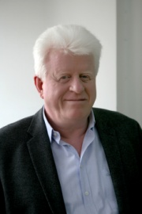
Γόντικας Νίκος, 58 χρόνων, οικονομολόγος, εφοριακός, παντρεμένος με μια κόρη μαθήτρια. Είναι μέλος του Γραφείου Περιοχής Πελοποννήσου του ΚΚΕ με πλούσια πολιτική και συνδικαλιστική δραστηριότητα. Έχει διατελέσει μέλος της διοίκησης της ΑΔΕΔΥ, της Ομοσπονδίας εφοριακών υπαλλήλων, του Εθνικού Συμβουλίου της Ελληνικής Επιτροπής για τη Διεθνή Ύφεση και Ειρήνη (ΕΕΔΥΕ). Είναι περιφερειακός Σύμβουλος, επικεφαλής της Λαϊκής Συσπείρωσης στην Περιφέρεια Πελοποννήσου και μέλος του Διοικητικού Συμβουλίου του συλλόγου των εφοριακών υπαλλήλων στους νομούς Μεσσηνίας, Αρκαδίας και Λακωνίας.

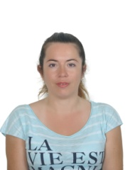
Πανούση Παναγιώτα, 40 ετών, παντρεμένη μητέρα τριών παιδιών, Μηχανολόγος Μηχανικός, εργαζόμενη στο Ελληνικό Ινστιτούτο Υγιεινής και Ασφάλειας της Εργασίας (ΕΛΙΝΥΑΕ) παράρτημα Τρίπολης. Είναι Γραμματέας της Τομεακής Επιτροπής Αρκαδίας του ΚΚΕ και αναπληρωτής Πρόεδρος του Εργατικού Κέντρου Αρκαδίας.
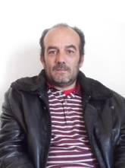
Κολοβός Δημήτρης, 48 χρόνων, αγρότης από το Άστρος. Παντρεμένος και πατέρας τριών παιδιών. Είναι γνωστός από τις κινητοποιήσεις και τα μπλόκα των αγροτών και κτηνοτρόφων. Μέλος της Πανελλαδικής Γραμματείας της Παναγροτικής Αγωνιστικής Συσπείρωσης (ΠΑΣΥ).

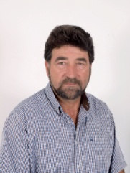
Λαμπρόπουλος Παναγιώτης, 54 χρόνων, συνταξιούχος εργαζόμενος στο εργοστάσιο της ΔΕΗ στη Μεγαλόπολη. Παντρεμένος πατέρας δύο παιδιών. Είναι μέλος της Επιτροπής Περιοχής Πελοποννήσου του ΚΚΕ με πολύχρονη πολιτική και συνδικαλιστική δράση, ιδιαίτερα στο χώρο της ΔΕΗ στη Μεγαλόπολη. Έχει διατελέσει μέλος της Διοίκησης του Σωματείου Εργαζομένων Ορυχείων Σταθμών (ΣΟΣ) στη ΔΕΗ στη Μεγαλόπολη, και πρόεδρος του κλαδικού συνδικάτου ενέργειας Πελοποννήσου. Είναι Δημοτικός Σύμβουλος με τη Λαϊκή Συσπείρωση στο Δήμο Μεγαλόπολης.

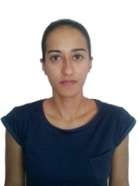
Ραδαίου Σμαρώ, από την Τρίπολη, 28 χρόνων, Πολιτικός Μηχανικός. Είχε έντονη πολιτική και συνδικαλιστική δράση στο Πανεπιστήμιο Πατρών από το οποίο αποφοίτησε.

